

**Об определении и утверждении мест размещения нестационарных торговых объектов на территории района Үлкен Нарын**

Постановление акимата района Үлкен Нарын Восточно-Казахстанской области от 8 сентября 2025 года № 215

      В соответствии с подпунктом 4-2) пункта 1 статьи 31 Закона Республики Казахстан "О местном государственном управлении и самоуправлении в Республике Казахстан", пунктом 73 Правил внутренней торговли, утвержденных приказом исполняющего обязанности Министра национальной экономики Республики Казахстан от 27 марта 2015 года № 264 (зарегистрирован в Реестре государственной регистрации нормативных правовых актов за № 11148), акимат района Үлкен Нарын ПОСТАНОВЛЯЕТ:

      1. Определить и утвердить места размещения нестационарных торговых объектов на территории района Үлкен Нарын согласно приложению к настоящему постановлению.

      2. Контроль за исполнением настоящего постановления возложить на курирующего заместителя акима района Үлкен Нарын.

      3. Настоящее постановление вводится в действие по истечении десяти календарных дней после дня его первого официального опубликования.

|  |  |
| --- | --- |
| *Аким района Үлкен Нарын* | *Е. Байрахметов* |

|  |  |
| --- | --- |
|  | Приложение к постановлению  акимата района Үлкен Нарын  от 08 сентября 2025 года № 215 |

**Места размещения нестационарных торговых объектов на территории района Үлкен Нарын**

|  |  |  |  |  |  |
| --- | --- | --- | --- | --- | --- |
| № | Точное месторасположение | Занимаемая площадь (квадратный метр) | Период осуществления торговой деятельности | Сфера деятельности | Близлежащая инфраструктура (торговые объекты, в которых реализуется схожий ассортимент товаров, а также объек-ты общест-венного питания) |
| 1 | село Солдатово, улица Астана, справа от магазина "Солдатово", напротив магазина "Жаныл" | 100 | 5 лет | продовольствен-ные /непродо-вольственые товары | магазин "Солдатово", магазин "Жаныл" |
| 2 | село Алтынбел, улица Тәуелсіздік, слева от магазина "Дина" | 100 | 5 лет | продовольственные /непродо-вольственые товары | магазин "Дина" |
| 3 | село Малонарымка, справа остановки при въезде к селу Малонарымка | 100 | 5 лет | продовольственные /непродо-вольственые товары | остановка |

**Схема расположения земельного участка под размещение нестационарных объектов торговли по Солдатовскому сельскому округу**

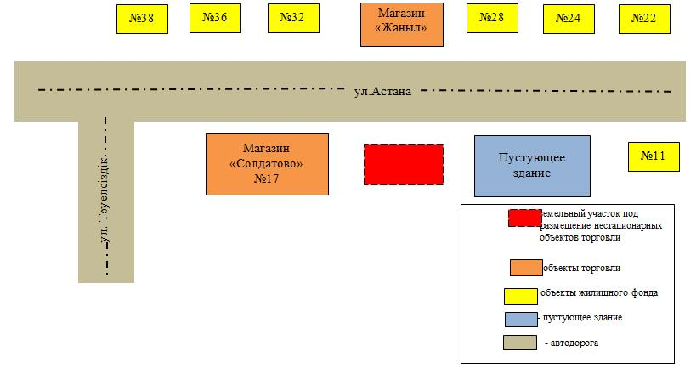

**Схема расположения земельного участка под размещение нестационарных объектов торговли по Солоновскому сельскому округу**

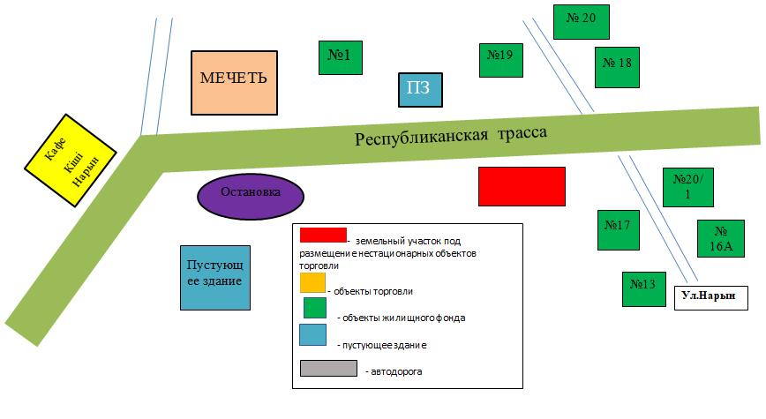

**Алтынбел ауылдық округі бойынша стационарлық емес сауда объектілерін жер учаскесінің орналасу схемасы**

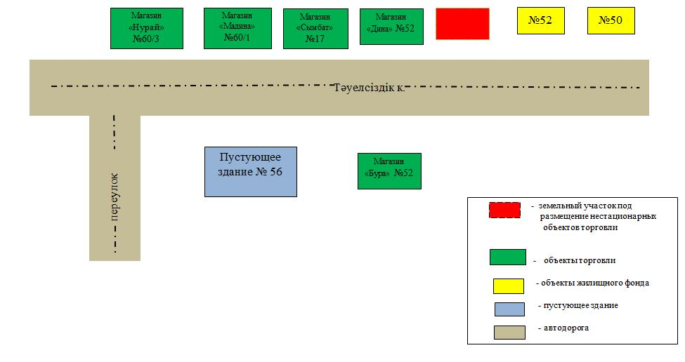

© 2012. РГП на ПХВ «Институт законодательства и правовой информации Республики Казахстан» Министерства юстиции Республики Казахстан